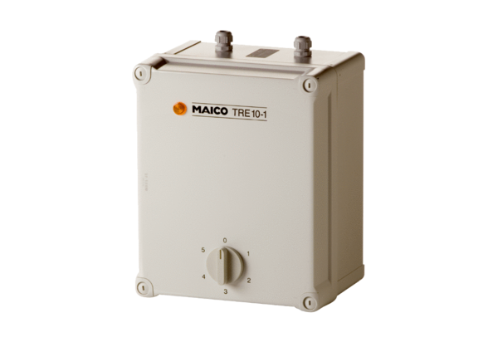5-Stufentransformator TRE 10-1Verpackungseinheit: 1 StückSortiment: C
Artikelnummer: 0157.1230Hersteller: MAICO

